Пермский филиал федерального государственного автономного образовательного учреждения высшего образования   
«Национальный исследовательский университет   
«Высшая школа экономики»

*Факультет экономики, менеджмента и бизнес-информатики*

Шешин Николай Андреевич

**Отчет по ЗАДАЧЕ №5**

студента образовательной программы «Программная инженерия»

по направлению подготовки *09.03.04 Программная инженерия*

Руководитель

доцент кафедры

информационных

технологий в бизнесе

к.т.н. О.Л. Викентьева

Пермь, 2020 год

1. **Постановка задачи**





1. **Анализ**

*Классы входных данных:*

matrix – массив из целых чисел размерами 10x10

*Классы выходных данных:*

max – целое число, содержит максимум для текущей строки

i – целое число, содержит номер текущей строки

isFound – логическая переменная, обозначает найдены ли были подходящие строки

1. **Проектирование**

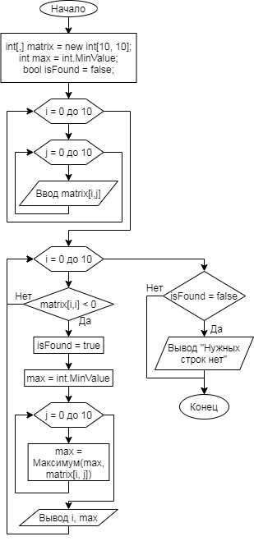

1. **Программа**
2. **using** System;
3. **namespace** Exersise5_397b
4. {
5. **class** Program
6. {
7. **static** **void** Main(**string**[] args)
8. {
9. **int**[,] matrix = **new** **int**[10, 10];
10. **int** max = **int**.MinValue;
11. //Random rnd = new Random();
12. **bool** isFound = **false**;
13. **for** (**int** i = 0; i < 10; i++)
14. {
15. **for** (**int** j = 0; j < 10; j++)
16. {
17. // matrix[i, j] = rnd.Next(-10, 10);
18. //Console.Write(matrix[i, j] + " ");
19. matrix[i, j] = **int**.Parse(Console.ReadLine());
20. }
21. //Console.WriteLine();
22. }
23. **for** (**int** i = 0; i < 10; i++)
24. {
25. **if** (matrix[i, i] < 0)
26. {
27. isFound = **true**;
28. max = **int**.MinValue;
29. **for** (**int** j = 0; j < 10; j++)
30. {
31. max = Math.Max(max, matrix[i, j]);
32. }
33. Console.WriteLine("В строке " + (i + 1) + " максимум равен: " + max);
34. }
35. }
36. **if** (!isFound)
37. {
38. Console.WriteLine("Подходящих строк не найдено");
39. }
40. }
41. }
42. }
43. **Тесты**

|  |  |  |  |  |
| --- | --- | --- | --- | --- |
| 6 | deleteIndex = -1,337 | Неверный ввод. Введите число снова. | Неверный ввод. Введите число снова. |  |